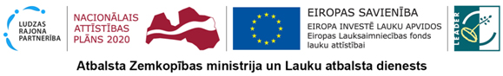

LAP pasākuma „Atbalsts LEADER vietējai attīstībai (sabiedrības virzīta vietējā attīstība)” apakšpasākums „Darbību īstenošana saskaņā ar sabiedrības virzītas vietējās attīstības stratēģiju”
Biedrība "Ludzas rajona partnerība"
11.kārta (17.10.2022- 17.11.2022)
M2/R2 Sabiedrisko aktivitāšu dažādošana/Vietas potenciāla attīstības iniciatīvas, tajā skaitā vides un dabas resursu saglabāšana
Izsludinātais publiskais finansējums EUR 57 573,20.
N.p.k. | VRG piešķirtais Nr. | Attiecināmās izmaksas | Publiskais finansējums | Punkti | VRG Lēmums
1. | 2022/AL34/11/A019.22.01/3 | 49911,29 | 44920,16 | 27,000 | Atbilst, publiskais finansējums pietiekams
2. | 2022/AL34/11/A019.22.01/2 | 9512,52 | 8561,27 | 24,010 | Atbilst, publiskais finansējums pietiekams
3. | 2022/AL34/11/A019.22.01/1 | 48242,70 | 43418,43 | 24,000 | Atbilst, daļēja publiskā finansējuma pieejamība, bet nesasniedz 50%, līdz ar to noraidīts finansējuma trūkuma dēļ.Pieejams finansējums,ja atbrīvojas publiskais finansējums
4. | 2022/AL34/11/A019.22.01/4 | 49283,28 | 44354,95 | 18,333 | Atbilst, noraidīts finansējuma trūkuma dēļ. Pieejams finansējums,ja atbrīvojas publiskais finansējums.
 | Kopā | 156949,79 | 141254,81

BDR Ludzas rajona partnerība administratīvā vadītāja Sandra Palma

